External Documentation Multimedia Systems COMP7084

* **Project Title**

Xiaomiao Phone Advertise

* **Introduction**

Tema project yang digunakan dalam project ini adalah XiaoMiao. Kami memilih tema ini karena kelompok kami merasa bahwa XiaoMiao merupakan SmartPhone yang tentunya memiliki informasi yang cukup banyak dan mudah didapatkan karena SmartPhone merupakan sebuah objek yang kita gunakan sehari-hari.

Karena XiaoMiao bertemakan teknologi, kami melihat potensi keunikan desain yang dapat diimplementasikan ke dalam project multimedia kami serta terdapat banyaknya informasi yang dapat kita tampilkan pada project multimedia kami.

* **Report / Documentation**

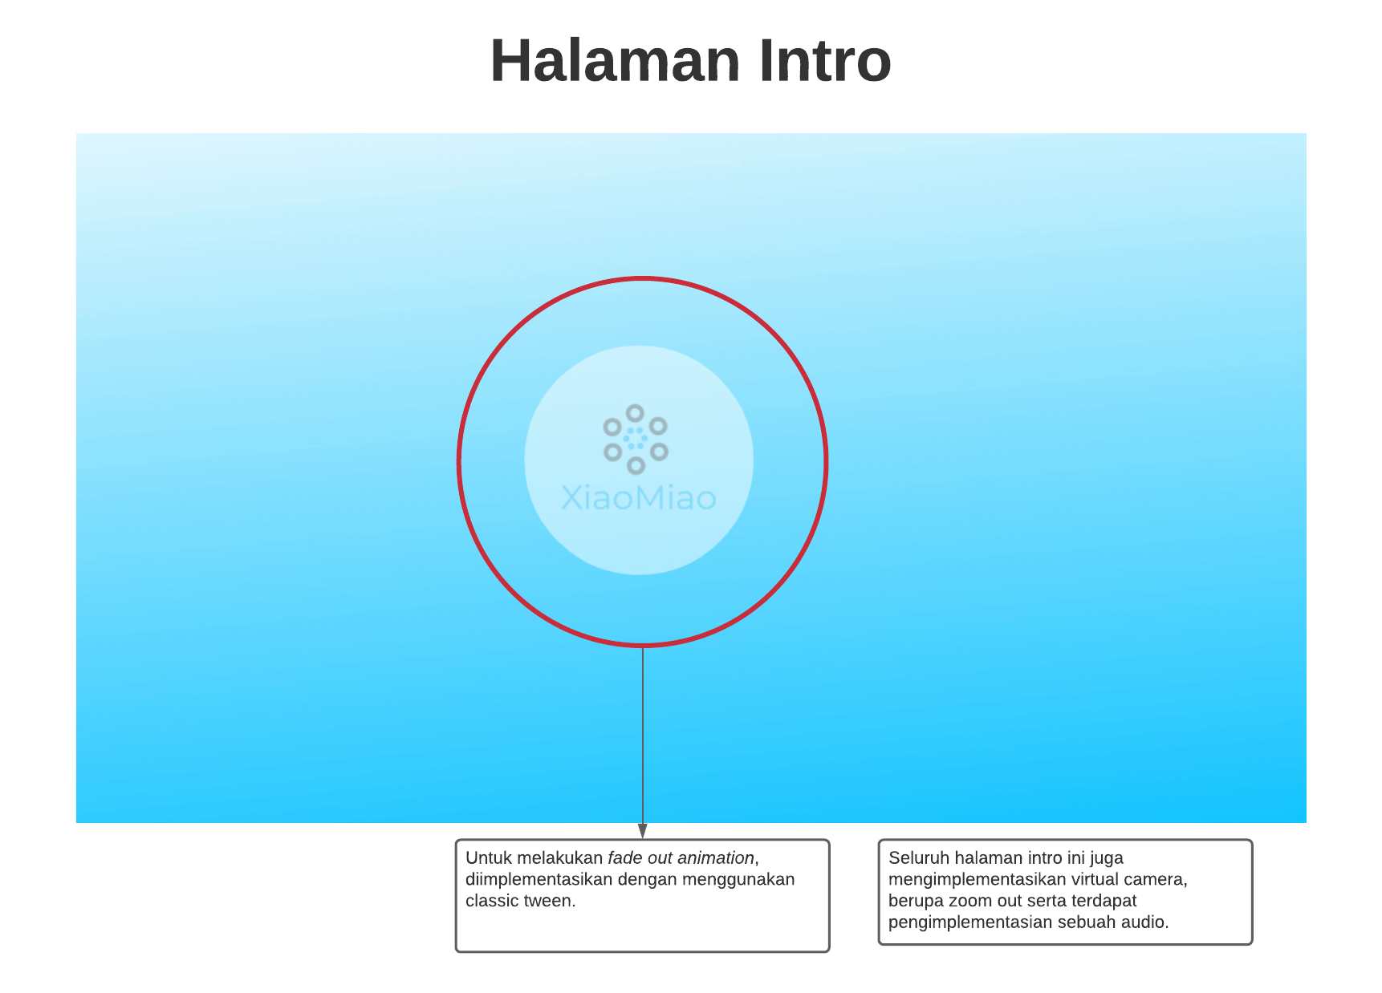

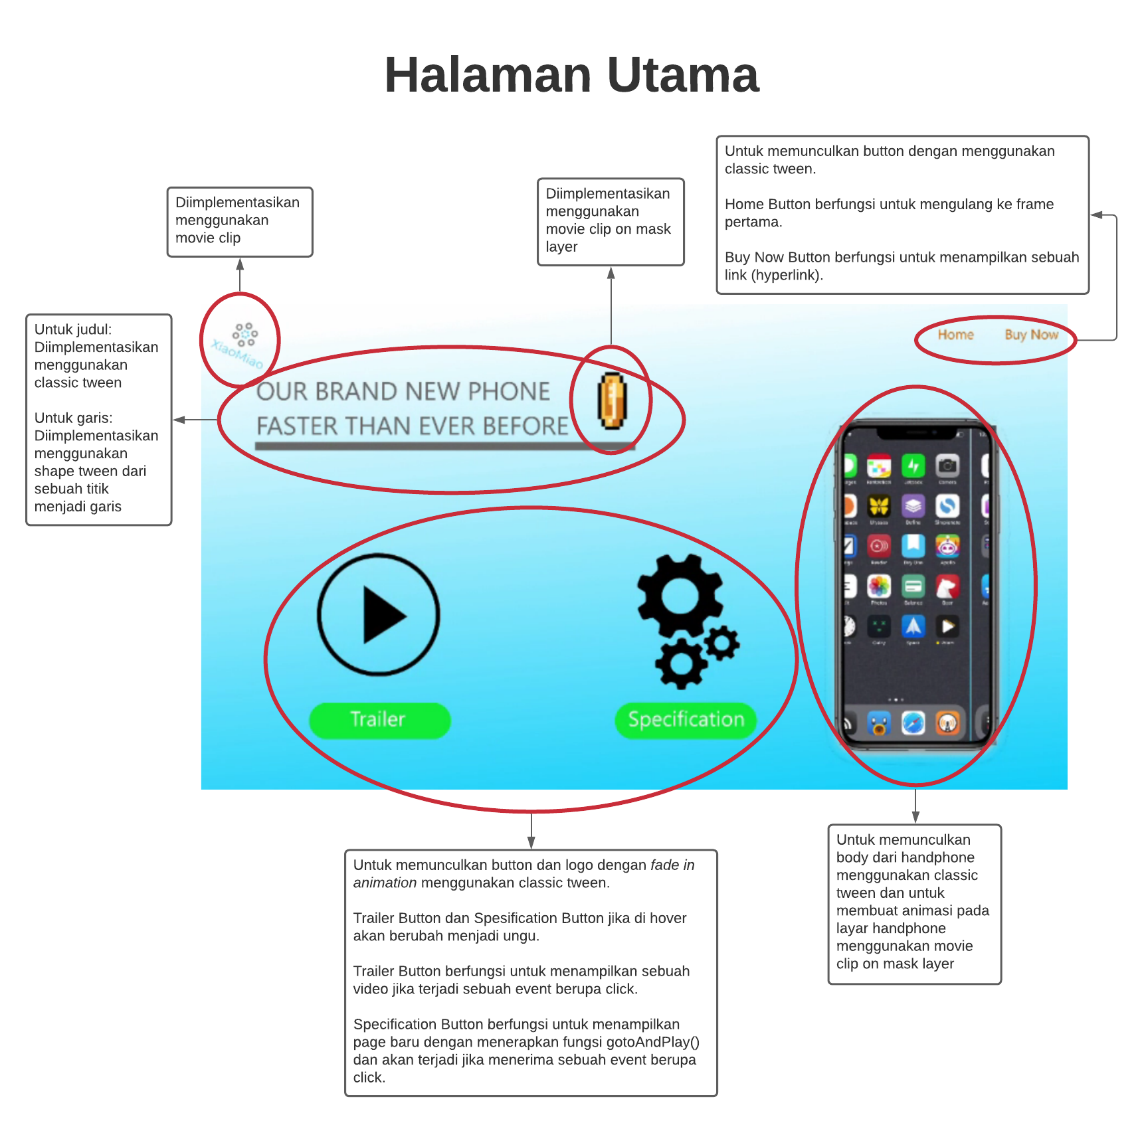

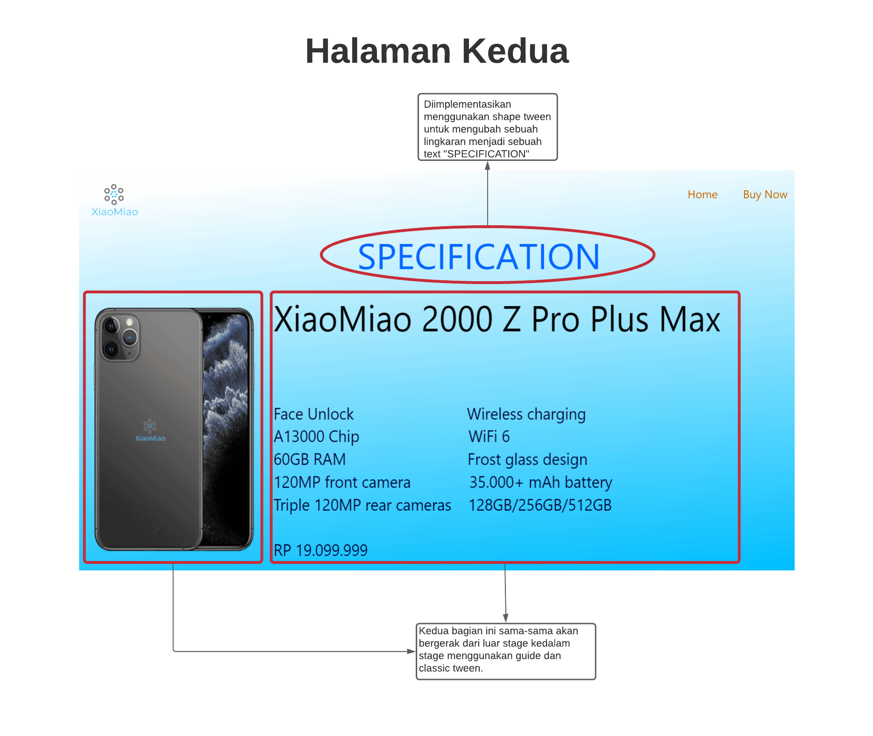

* **References**

Coin Sprite Sheet: [https://miro.medium.com/max/1122/1*bIHMgHIZNuATP0PI7aLeCg.png](https://miro.medium.com/max/1122/1*bIHMgHIZNuATP0PI7aLeCg.png)

Mock Handphone & Phone Specification: <https://apple.com>

Intro Sound: <https://www.myinstants.com/index/id/>

Other:

* <https://www.figma.com/file/b8XIYiJtO345Mp6CzNMwWq/Untitled?node-id=0%3A1>
* <https://www.kindpng.com/picc/m/73-736314_iphonex-image-iphone-11-pro-max-pelican-case.png>
* <https://assets.stickpng.com/images/5e90a834c7c8f9000434dd96.png>
* <https://www.freelogodesign.org/download/file?id=85cbb31c-d4a2-4c5e-acb4-dbaffa3fdd2e_200x200.png>
* <http://thepatternlibrary.com/>
* <https://lh3.googleusercontent.com/proxy/MdnH0fYRVkCfjmhhdWKKkBY_Zk_p2iYQ1x3UmNMI4l7OdKuMZleReTd4VzMszCyhFSJZsxA9vExMv0VXRo3lrDNpQJUUXrwyg80NSyi9GXNXNF55358MUxZWBc5DqoI>
* <https://lh3.googleusercontent.com/proxy/7teVKm2CaqCbY5sCxHkv5ytPcP2LBevDN4AzxaIosgPEi-_v-bwLDmoxojCLiNBT5KSnLe3SETYCn3e7pmP2EyBjSTuwG1NtmTmJtpunr1HUi3eYkg>
* <https://coolors.co/>
* https://www.apple.com/id/iphone-11/specs
* **Group Member**
* 2301861964 - Christophe Pratihata Susanta Sanjaya
* 2301932595 - Fachry Adhitya
* 2301853212 - Leonardo Ignatius
* 2301853136 - Reinaldy Sukamto